Segundo informe de análisis semiótico quincenal: Vanguardia

Este documento es la continuación del primer informe realizado del 1 al 13 de febrero de 2022. Aquí se contemplarán igualmente los mismos objetos de análisis que son: titulares, sesgos, fuentes y tipos de fotografías de cada una de las noticias publicadas en la sección Santander. Este segundo informe estudió las noticias divulgadas entre el 14 de febrero y el 27 del mismo mes, dando un total de 36 noticias acumuladas.

A continuación se presentarán los resultados encontrados en el seguimiento al periodico local Vanguardia.

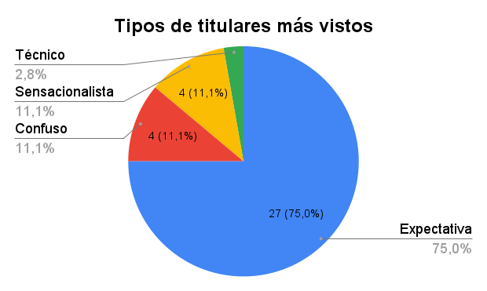
Al igual que en las primeras semanas, los titulares de expectativa siguen teniendo el mayor porcentaje de frecuencia en las noticias con un 75%, es decir 27 noticias. No obstante, el ritmo de los titulares técnicos disminuyó en un 2,8%, tomando su lugar los titulares confusos con un 11,1% (4 noticias) similar a los sensacionalistas que siguen manteniendo su frecuencia.
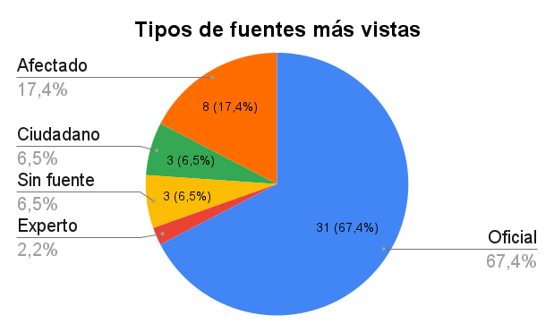
Estas siguientes semanas destacaron por la variedad de fuentes dentro de las noticias. Cabe aclarar la razón por la que el número de fuentes es mayor al de las noticias, es porque dentro de las mismas se encontraban diferentes tipos de testigos. La gráfica presentada en este caso, se aleja de la inicial, pues como se dijo en un principio, aumentó tanto el número de fuentes como la variedad de ellas, quedando de la siguiente manera:

- Oficial 67,4% (31 noticias)
- Afectado 17,4% (8 noticias)
- Ciudadano y sin fuente 6,5% (3 noticias cada uno)
- Experto 2,2% (1 noticia)

La particularidad se encuentra en la disminución de fuentes de tipo experto y un aumento nivelado entre fuentes ciudadanas y “sin fuente”. Las fuentes oficiales y de afectados siguen primando en las noticias del diario.
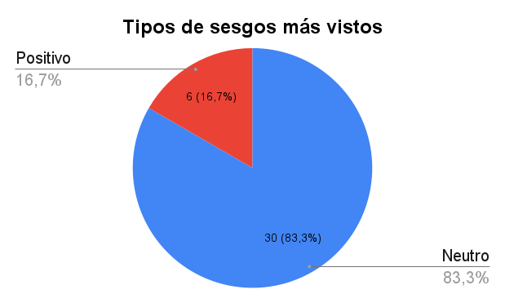

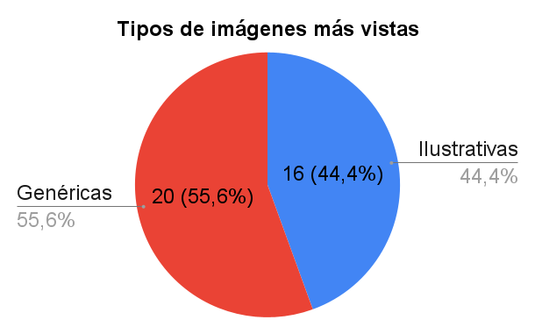
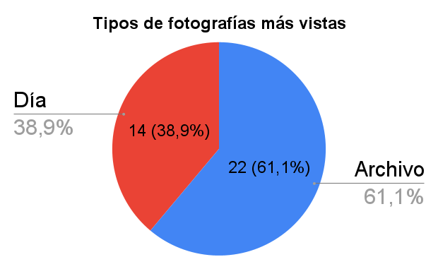
A comparación de la semana pasada, el gráfico pese a tener similitudes excluye esta vez el sesgo negativo. Al igual que el anterior, los sesgos más relevantes siguen siendo Neutros con un 83,3% (30 noticias) seguido por el positivo con un 16,7% (6 noticias).
Finalmente, en la mayoría de noticias contenidas en la sección Santander, similar a lo que sucedió en las gráficas anteriores, las variables cambiaron. En el caso de las fotografías más vistas, sigue aumentando el porcentaje de fotografías tomadas de los archivos del medio. Mientras que las imágenes pasaron de estar en equilibrio a un evidente aumento en el uso de genérico de la imagen como complemento.

Durante estas dos últimas semanas, se puede llegar a la conclusión de que el periódico mantiene la intención de generar un interés en el público con un uso limitado de la información en sus titulares, como es el caso de los titulares de expectativa (75%) que siguen predominando hasta ahora en las gráficas realizadas. Por otro lado, el aumento de titulares de índole sensacionalistas (11,1%) genera preocupación, pues esto puede dejar en evidencia ante la audiencia un posible sesgo en el periódico, que claramente se hizo notar.

El periodico durante la quincena destacó por la ausencia de sesgo negativo en sus titulares, pero con un aumento evidente en su sesgo positivo con un 16,7% mucho mayor que la semana pasada que estaba en un 5,6%, claro está, que este aumento se puede relacionar directamente por la frecuencia de noticias sensacionalistas. Algo de aplaudir esta vez al diario es su integración de la voz ciudadana dentro de sus noticias, logrando bajar un poco el porcentaje de fuente oficiales (67,7% antes 85,0%) y aumentado la de afectados en un 14,7 % y la de los ciudadanos en un 6,5%. Lo que nos lleva a deducir que el periodico debido al tipo de fuentes a las que acudió pudo haber estado al tanto de calamidades en Santander.

Para terminar, el área visual de las noticias fue descuidada notablemente en comparación con las semanas anteriores, donde había un cantidad significativa de imágenes ilustrativas y al tanto de la noticia. Esta vez fue todo lo contrario, pues se obtuvo un 55,6% de imágenes genéricas (antes 50%) y un 44,4% ilustrativas. De igual forma aumentó el uso de imágenes de archivo en las noticias, lo que significa que esta vez el periodico tuvo menos cobertura, pues se deduce que no hubo presencia de periodista alguno en el momento en el que sucedieron los hechos, dando como resultado una disminución de imágenes de día (38.9%).

Este informe fue realizado por María Camila Tapias Bedoya, Maicol Ovalle y Willian Camilo Lache Chaparro.

